TUTORIAL LAMBDA E KOTLIN

1 - Crie um projeto springboot com nome de kotlin-lambda com esta estrutura:

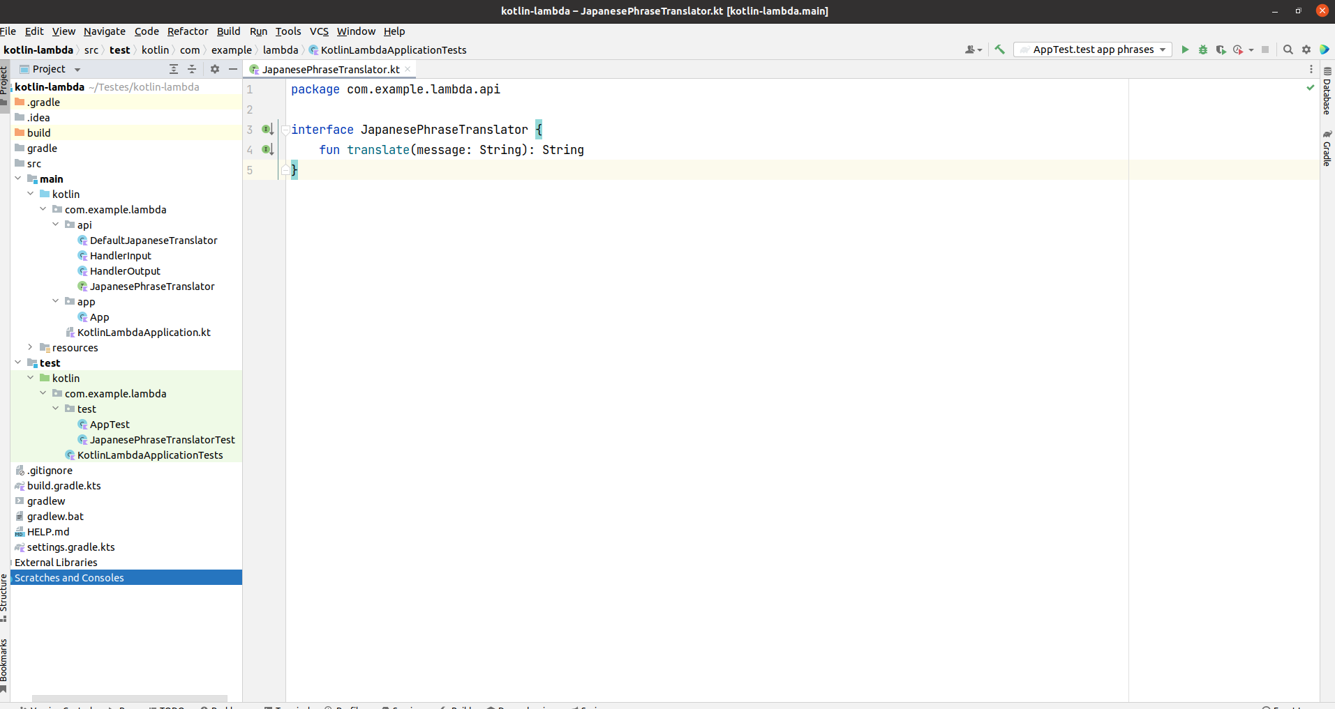

2 – API

A – JapanesePhraseTranslator:
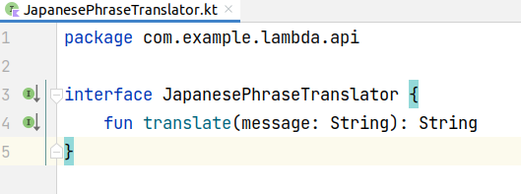

B – DefaultJapaneseTranslator

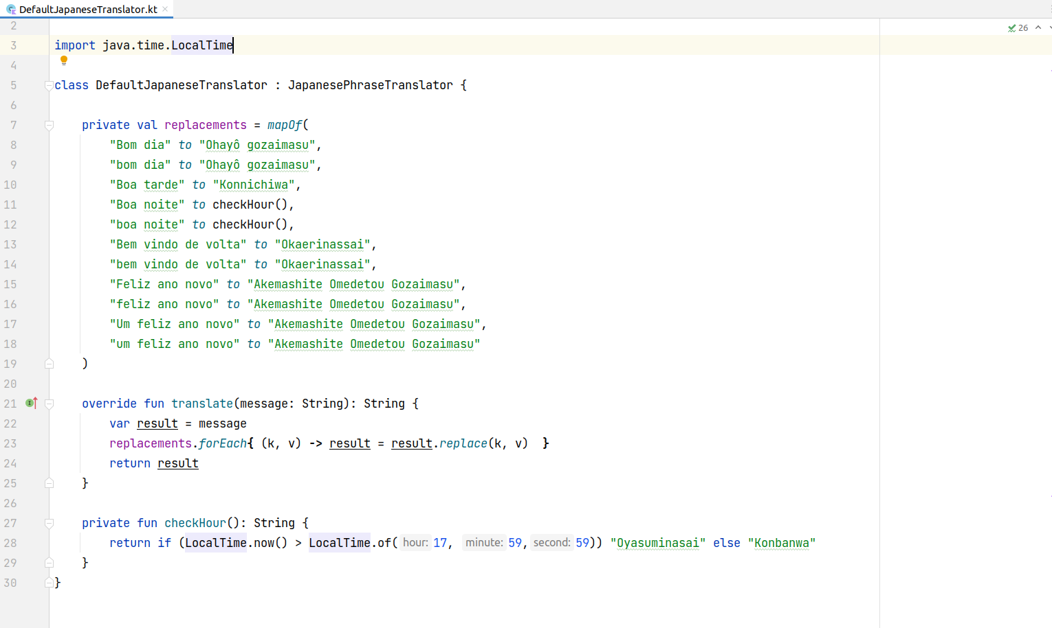

C – HandlerInput
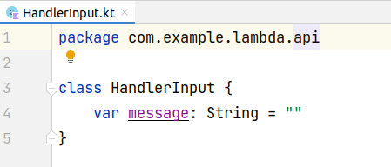

D – HandleOutput
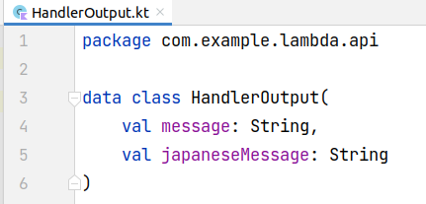

E – App
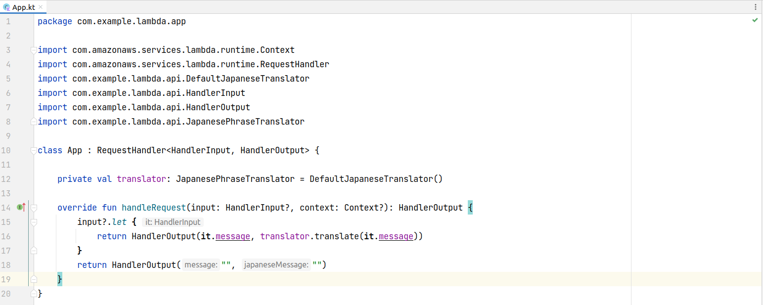

3 – Teste

A – JapanesePhraseTranslatorTest

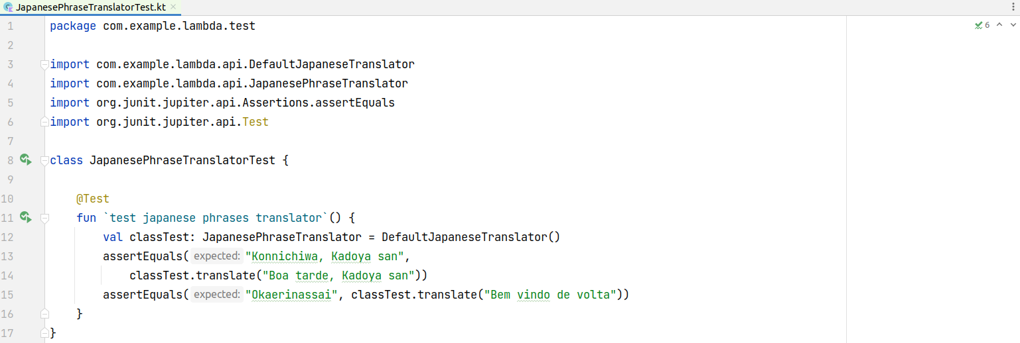

B – AppTest

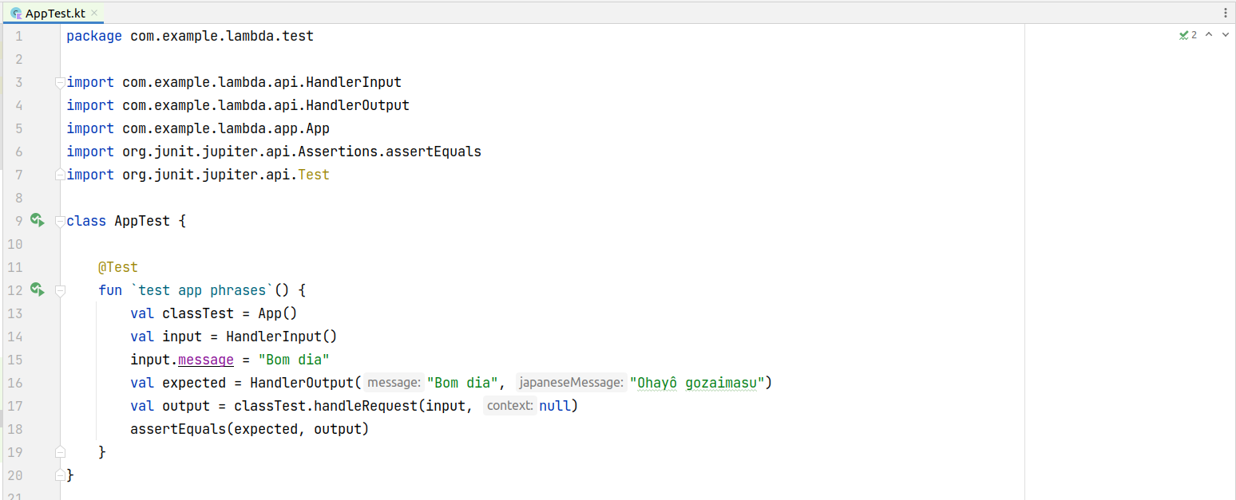
4 – Bilbilotecas e plugins

Obs:
Incluir a biblioteca : implementation("com.amazonaws:aws-lambda-java-core:1.2.1")
A dependência aws-lambda-java-core é um conjunto mínimo de definições de interface para suporte a Java no AWS Lambda.
Incluir o plugin: id("com.github.johnrengelman.shadow") version "5.1.0"
Antes de implantar na AWS, aplique o Gradle Shadow Plugin – um plug-in Gradle para recolher todas as dependências e código do projeto em um único arquivo Jar.

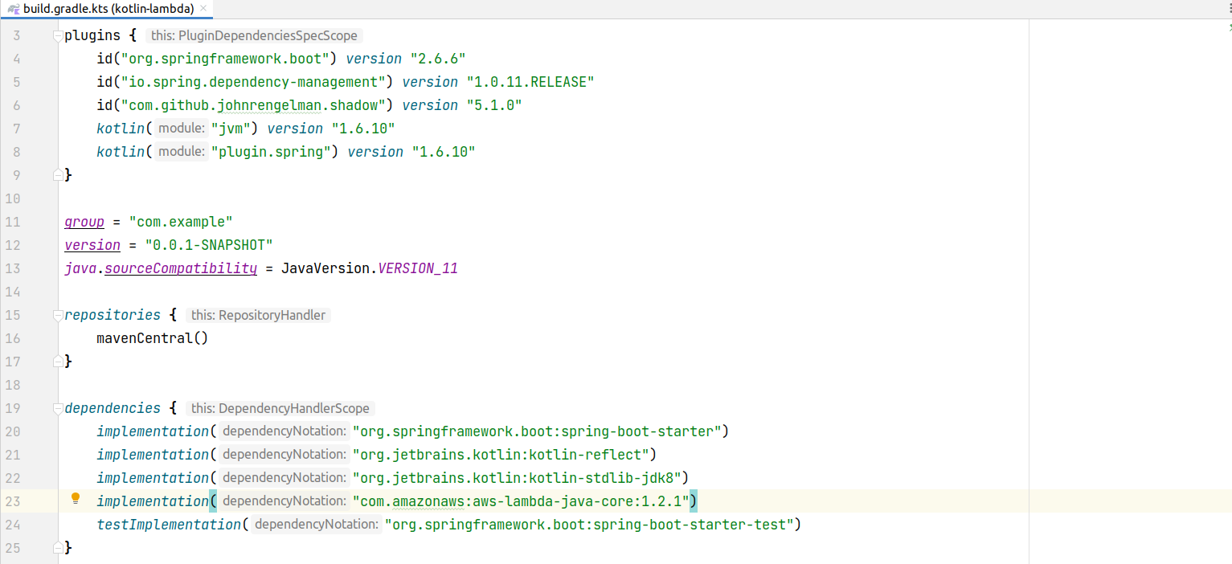

5 - Como implantar no AWS Lambda

Faça login no seu Console AWS e acesse https://console.aws.amazon.com/lambda.

Criar uma função
Você será levado para a tela Funções:
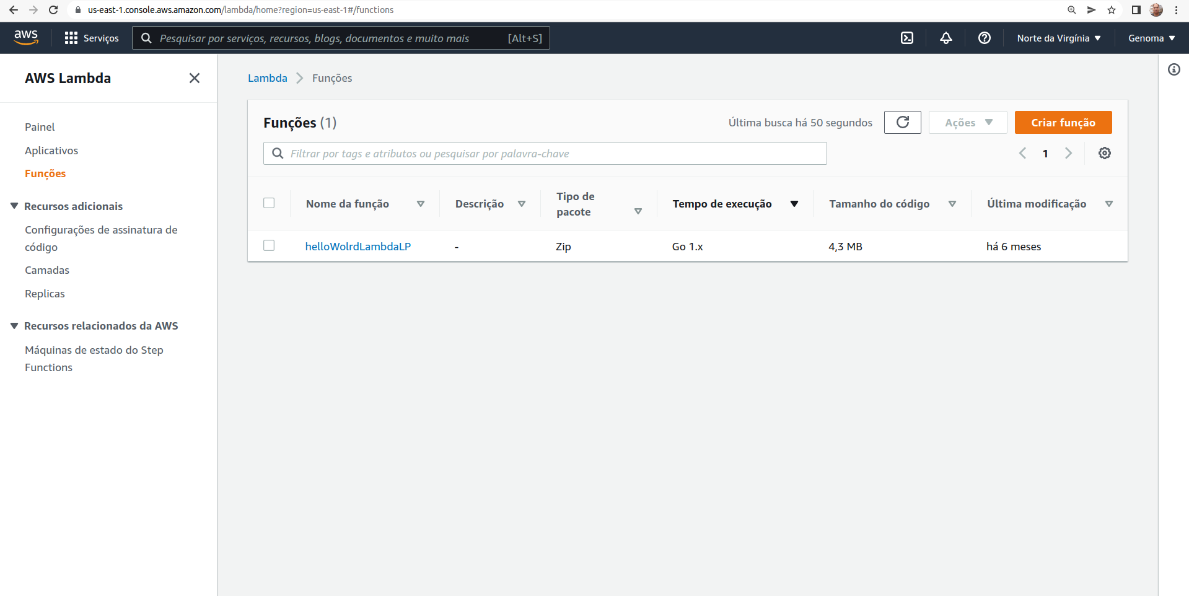
6 - Clique em Create function e você verá a tela Create function:
Obs: Preencha conforme exemplo (Java de acordo com seu uso)

Nesta tela:
- Selecione Criar do zero.
- Como nome da função, digite japanese-phrase-translator.
- Para Runtime, selecione Java 8 (ver acima).
- Selecione Criar uma nova função com permissões básicas do Lambda
- Clique em Criar Função.

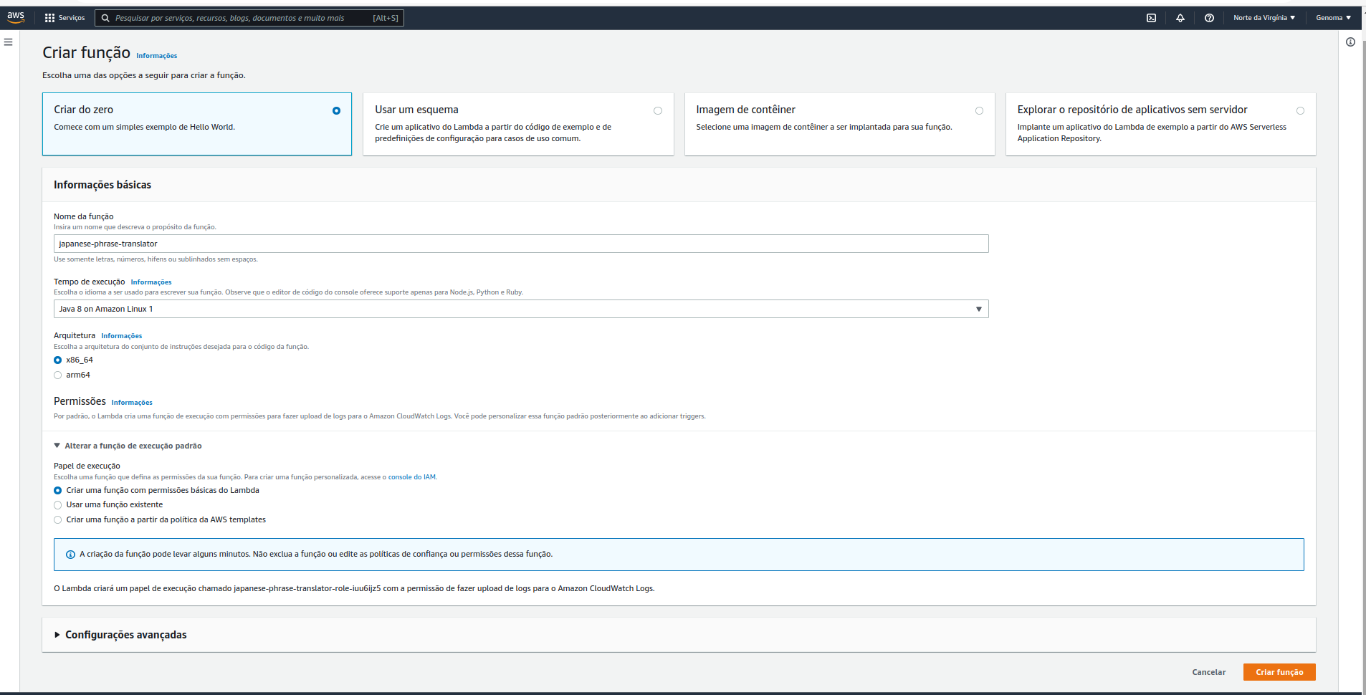

Você será levado a nova função lambda AWS japanese-phrase-translator.
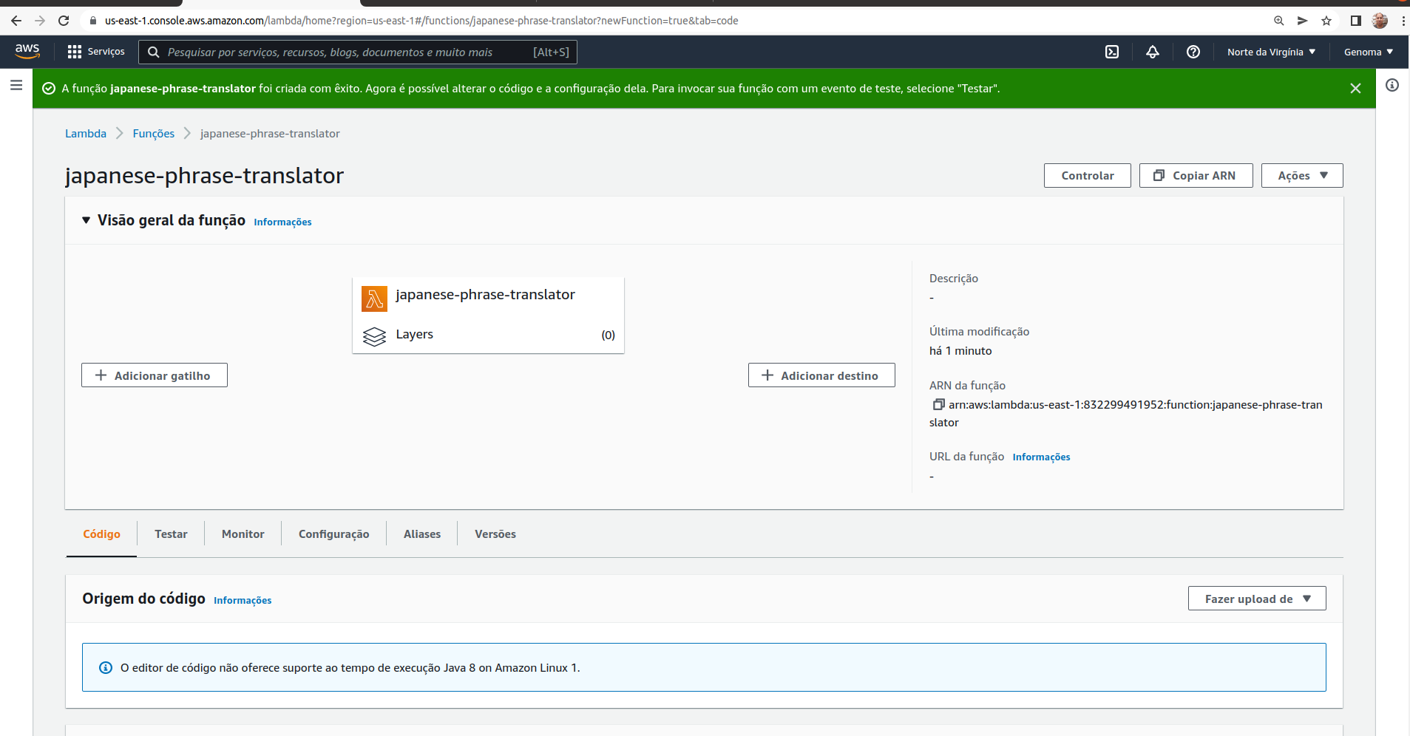

7 – Fazendo o upload do projeto

Em um terminal, na pasta raiz do projeto, execute: ./gradlew shadowJar.

Isso gera um arquivo JAR build/libs/kotlin-lambda-0.0.1-SNAPSHOT-all.jar.

De volta à AWS, na tela do japanese-phrase-translator:

Faça upload do arquivo JAR como pacote de funções.

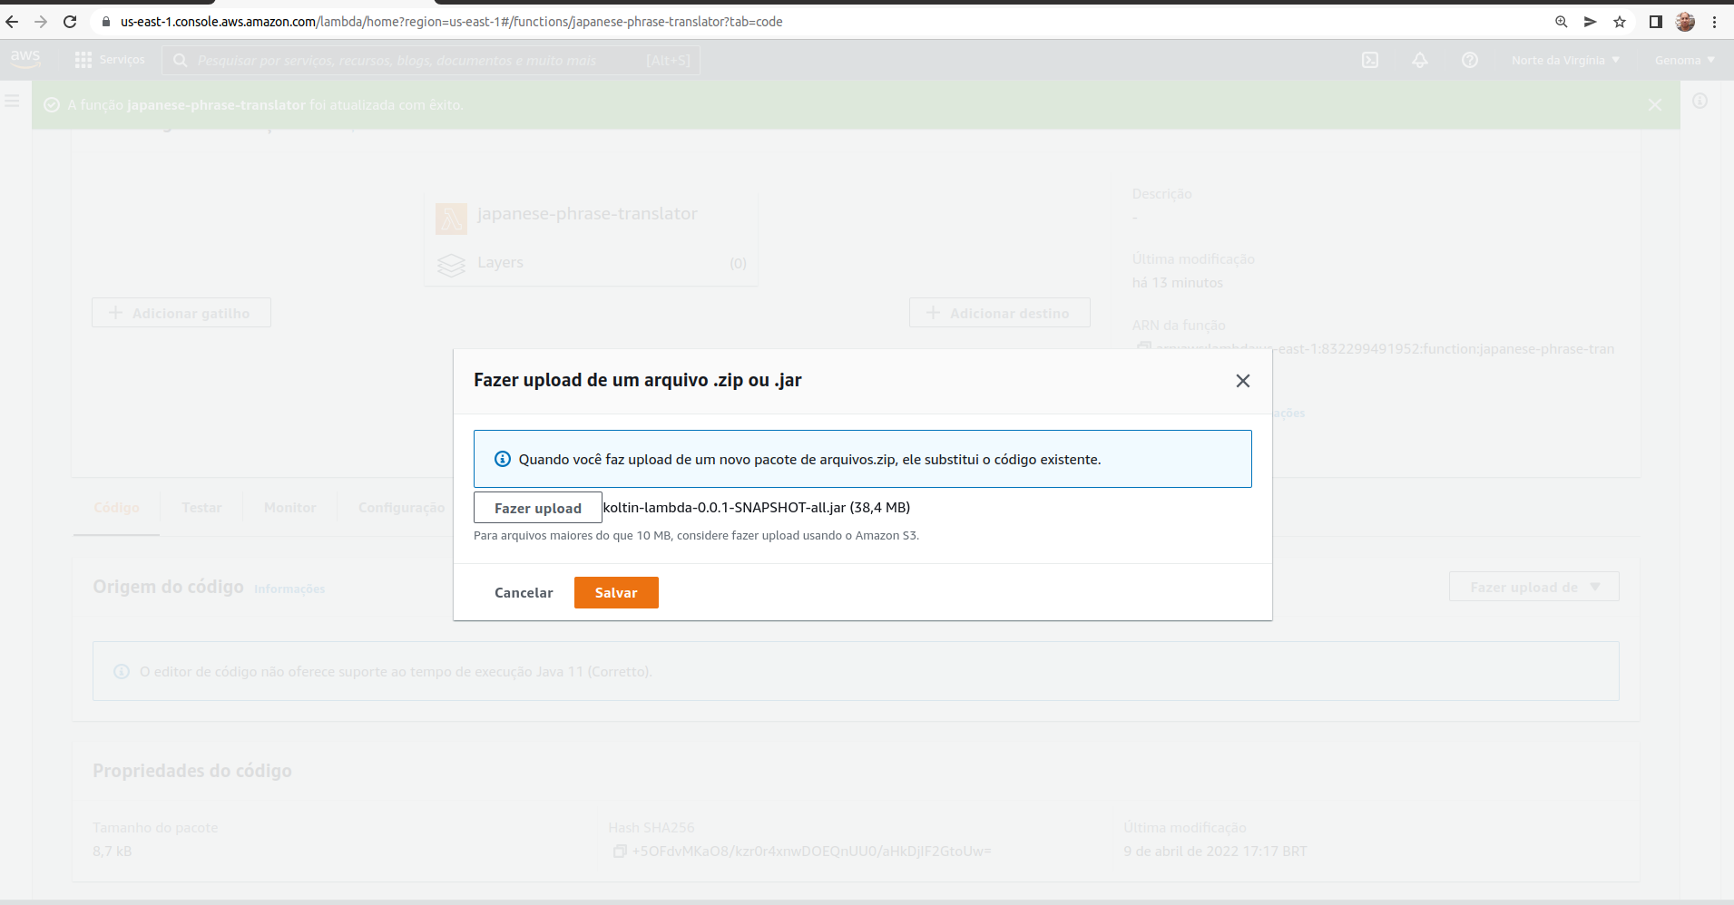

Para o Manipulador, insira: com.example.lambda.app.App::handleRequest.
Clique em Salvar.

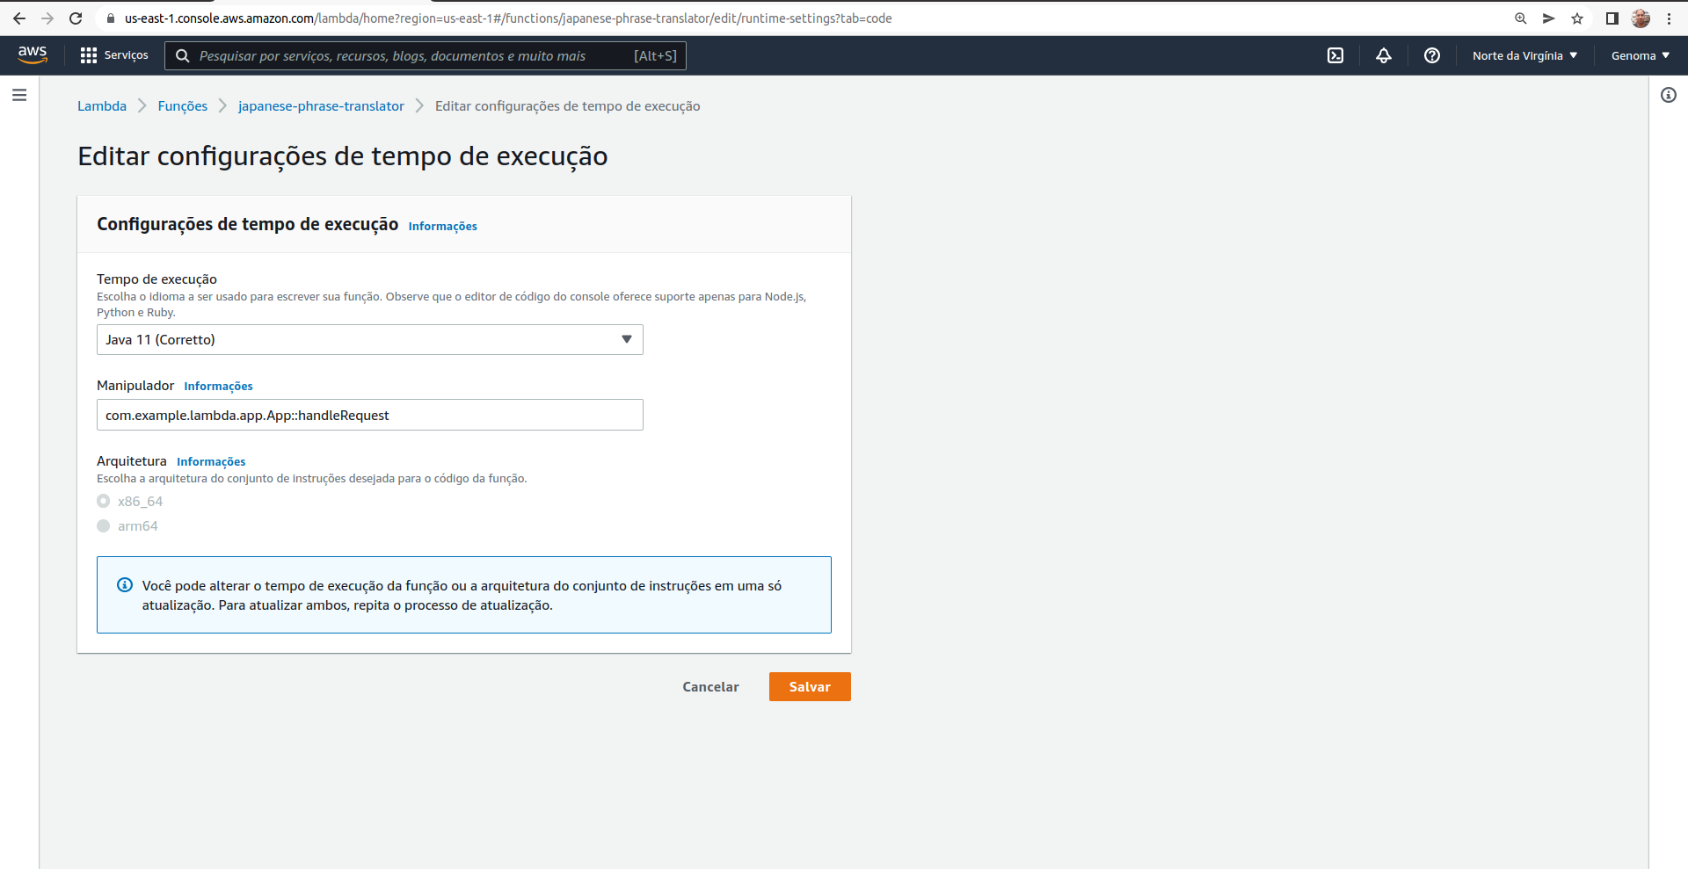
8 – Testar a função

A – Configuração do evento

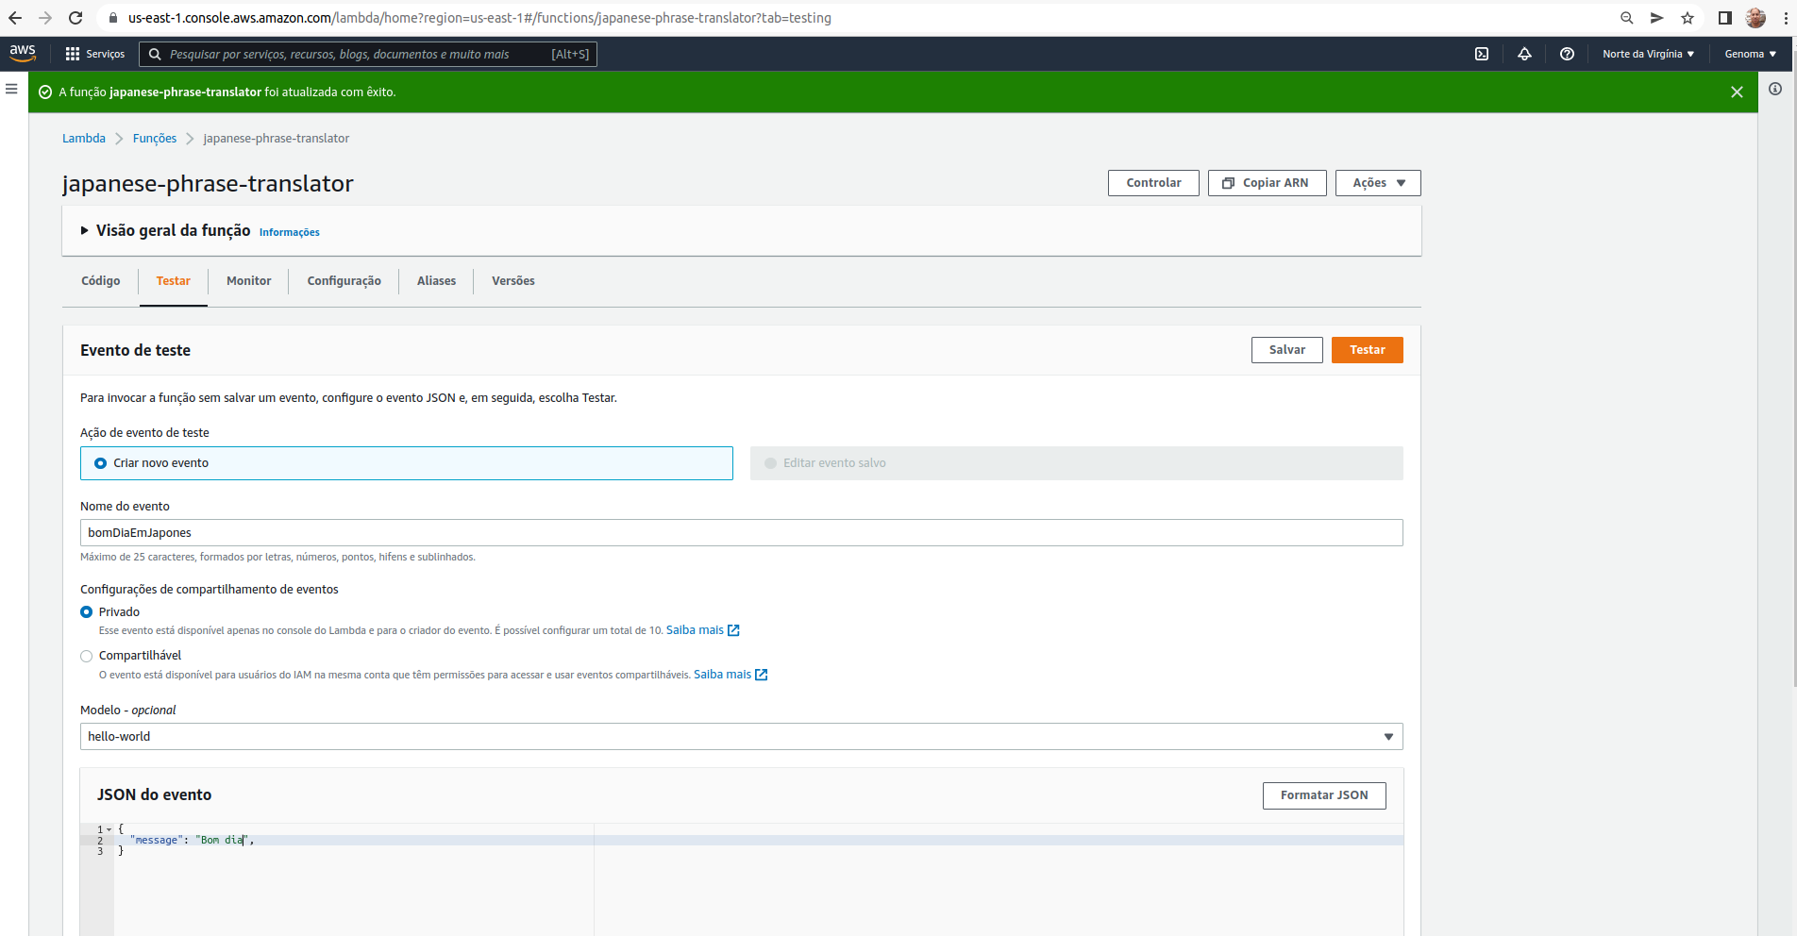

B – Resultado

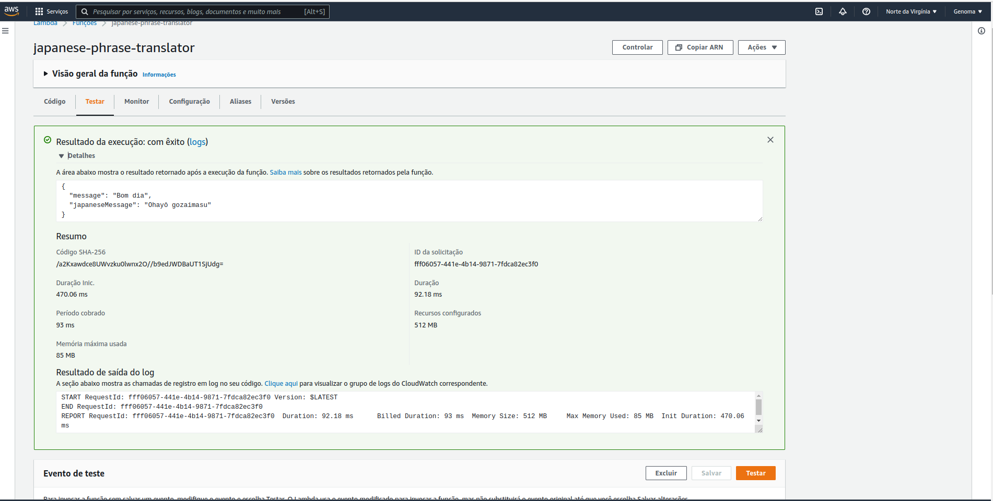

9 – API-Gateway

Adicionar um gatilho API-Gateway
A próxima etapa é criar um acionador do AWS API Gateway. O Amazon API Gateway é um serviço totalmente gerenciado que facilita aos desenvolvedores criar, publicar, manter, monitorar e proteger APIs em qualquer escala.

Você criará uma API na frente do seu AWS Lambda tornando transparente para os consumidores da API qual tecnologia você usou para alimentar seu japanese-phrase-translator.

A - No console do AWS Lambda, na tela do japanese-phrase-translator, clique no botão Adicionar gatilho:
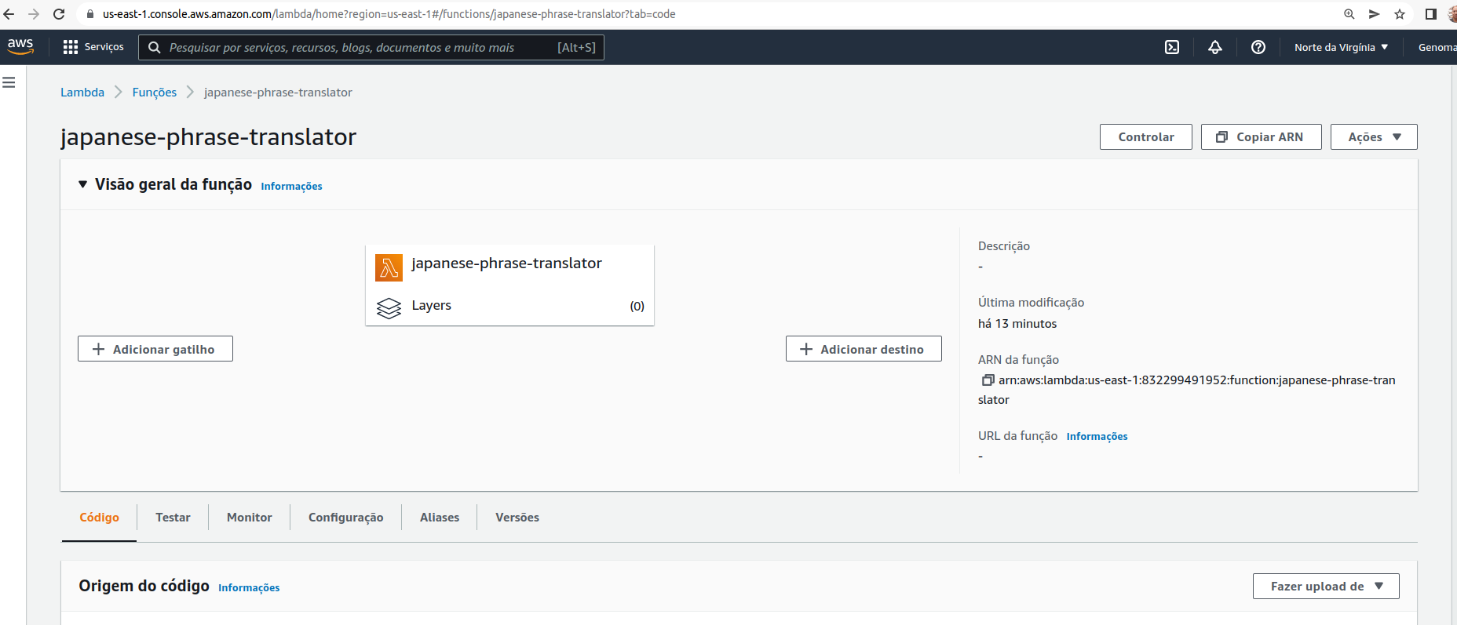

B - Você será levado para a tela Adicionar gatilho:

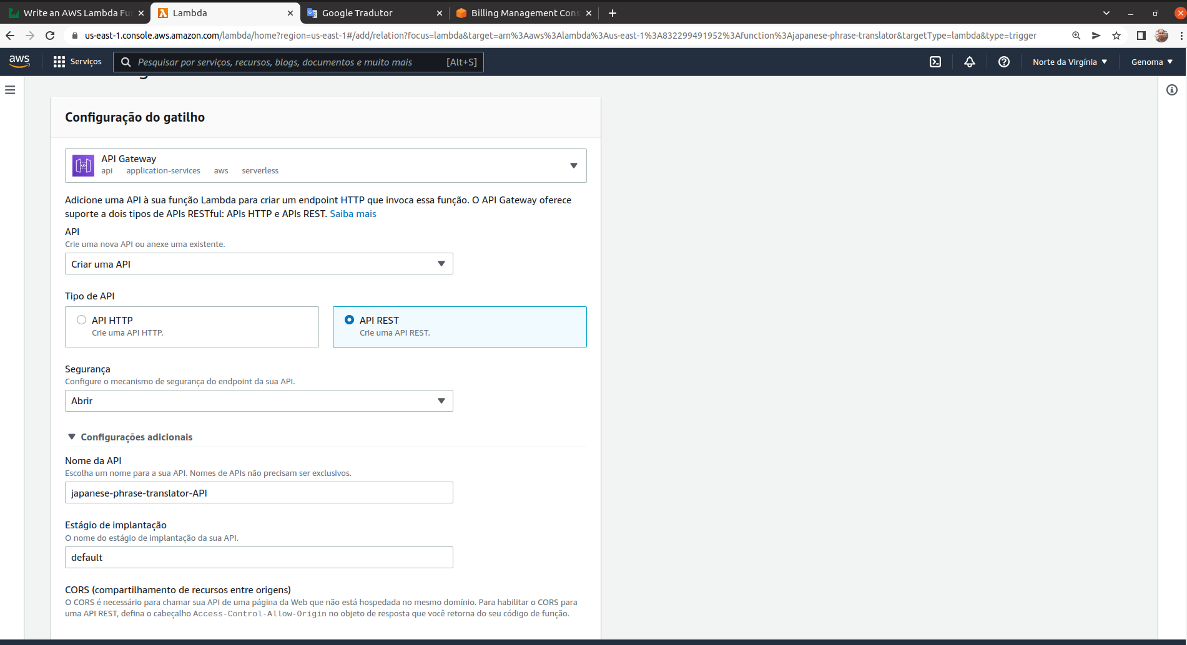
Nesta tela:
Escolha o API Gateway na primeira lista suspensa.
Selecione Criar uma nova API.
Tipo api API REST
Selecione Abrir em Segurança.
Para o nome da API, deixe japanese-phrase-translator-API.
Para o estágio de implantação, coloque default.
Deixe o restante com os valores padrão também e clique em Adicionar.
Você será levado de volta à tela para sua função:

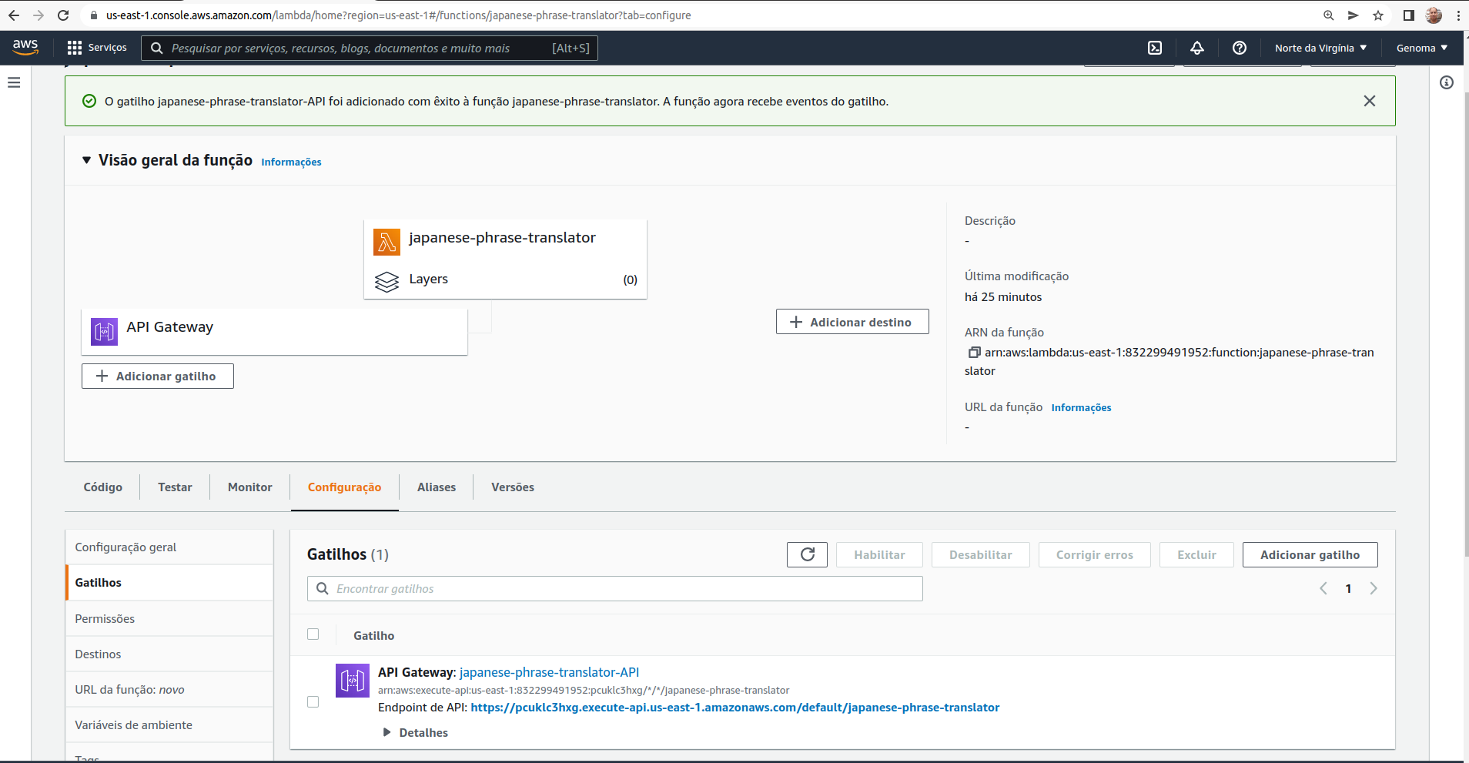
Clique no nome da API para acessar a interface do usuário do Amazon API Gateway. A partir daqui, selecione o método Any e na lista suspensa Ações selecione Excluir Método e em seguida, confirme a exclusão.

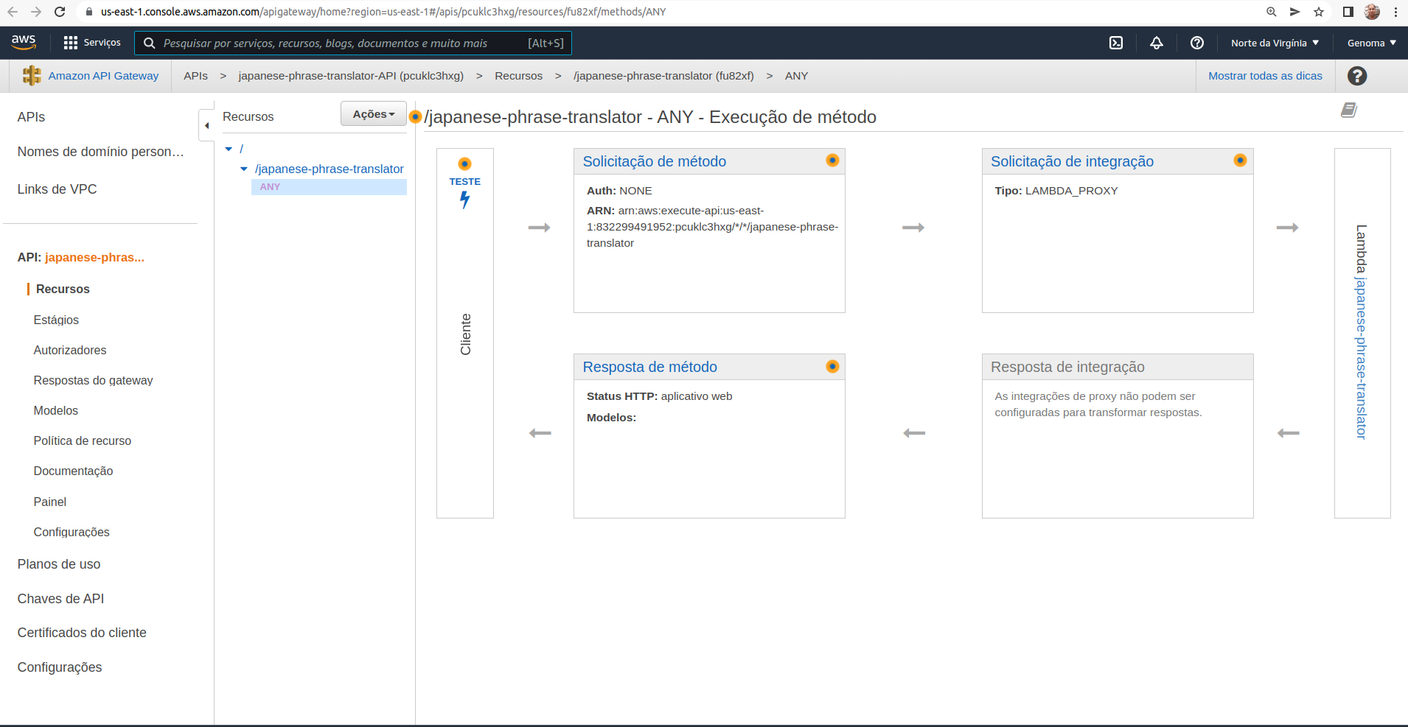

Abra a lista suspensa Ações e selecione Criar método, crie um método POST e click em check:

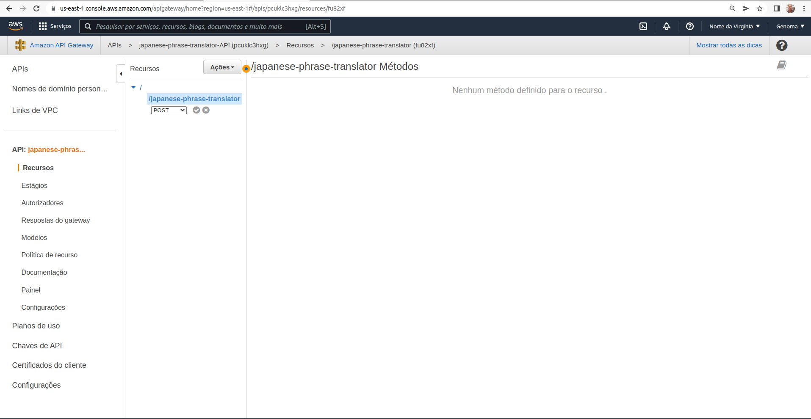

Escolha o tipo de integração Função Lambda. Digite japanese-phrase-translator para o nome da função. Digite j e você poderá selecionar usando o preenchimento automático. Em seguida, clique em Salvar no canto inferior direito e confirme na caixa de diálogo exibida.

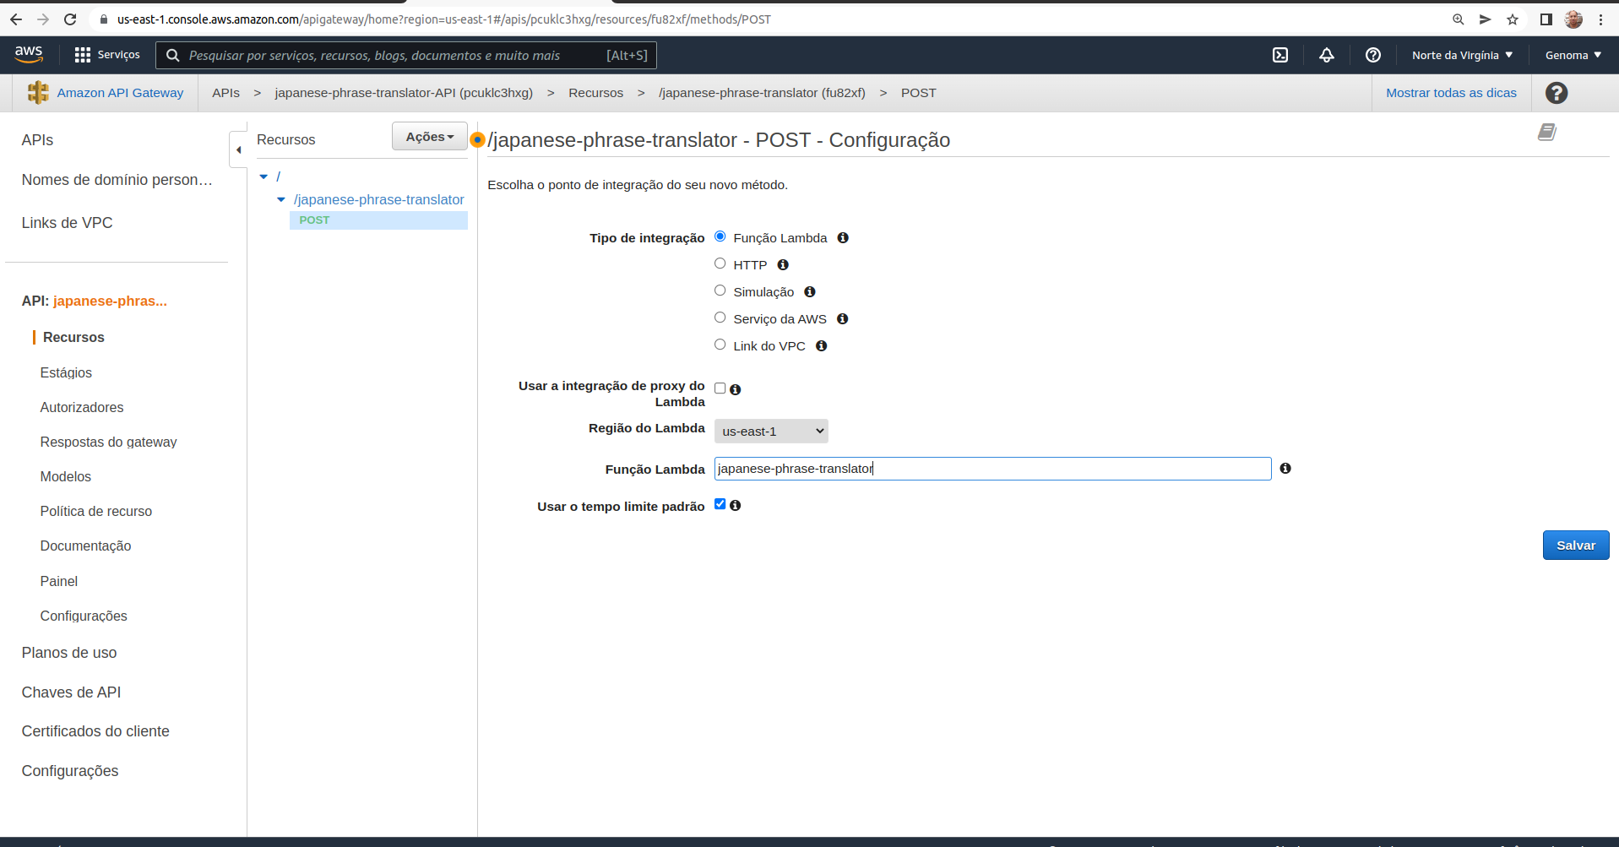

Clique em TESTE:

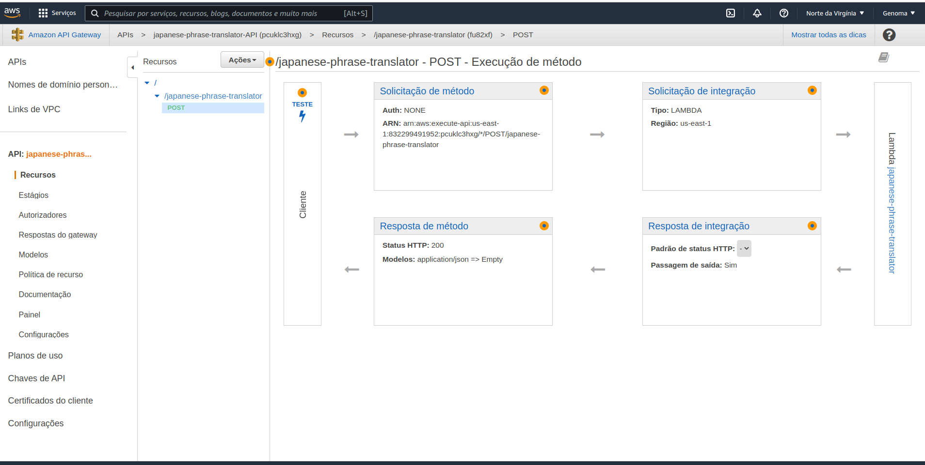

Configuração do teste:

Cabeçalhos:
Accept:application/json
Content-Type:application/json

Request Body:
{"message": "Bom dia"}

Clique em Teste

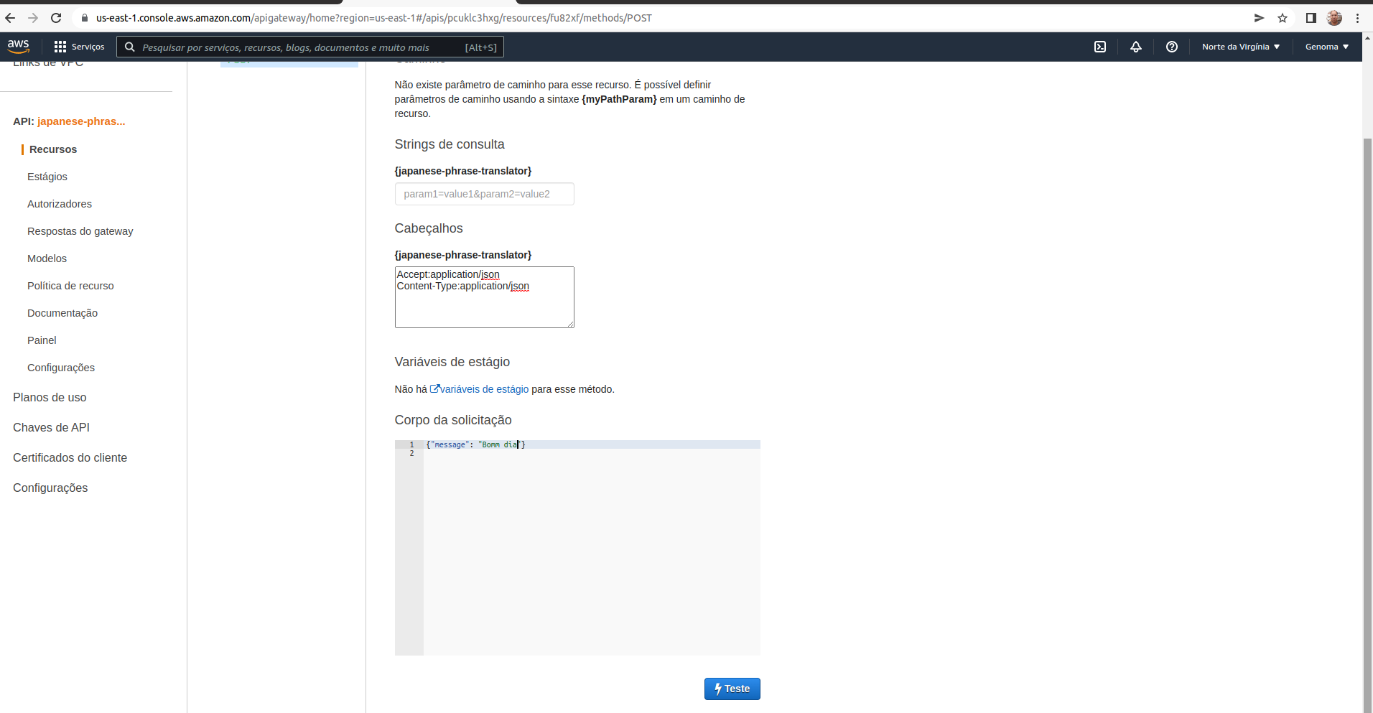
Resultado esperado:
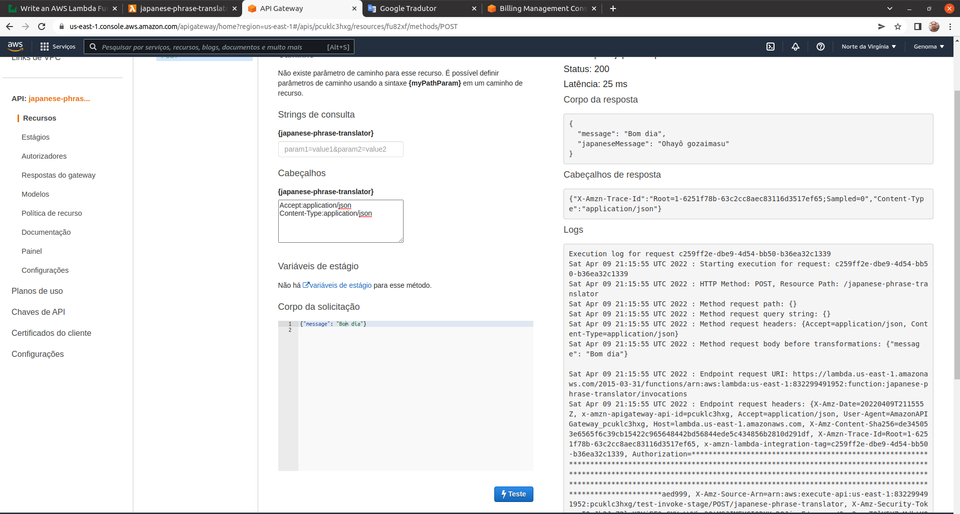

Agora abra a lista suspensa Ações novamente e escolha implantar API.

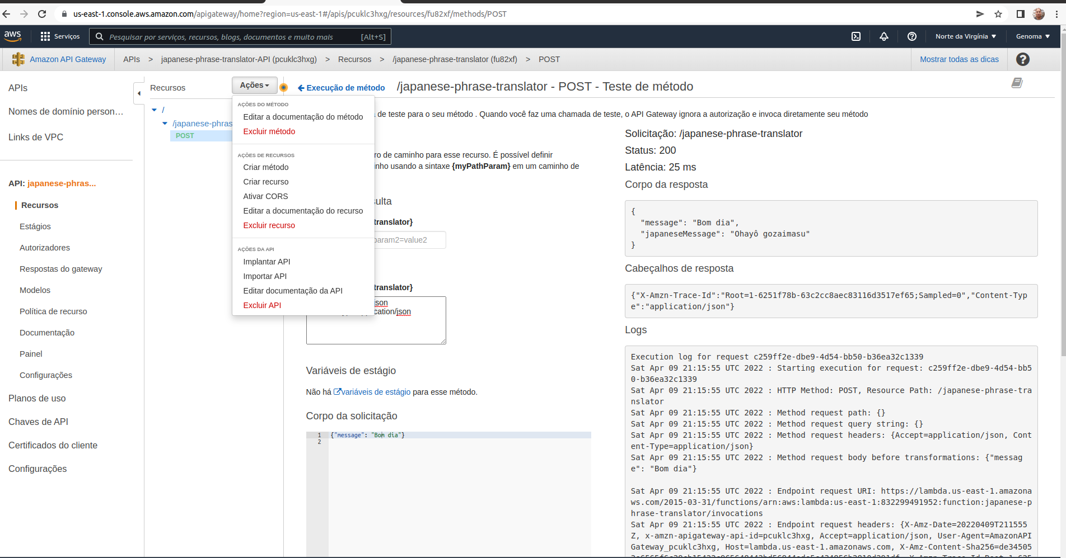

Selecione default como o estágio de implantação e clique em implantar:

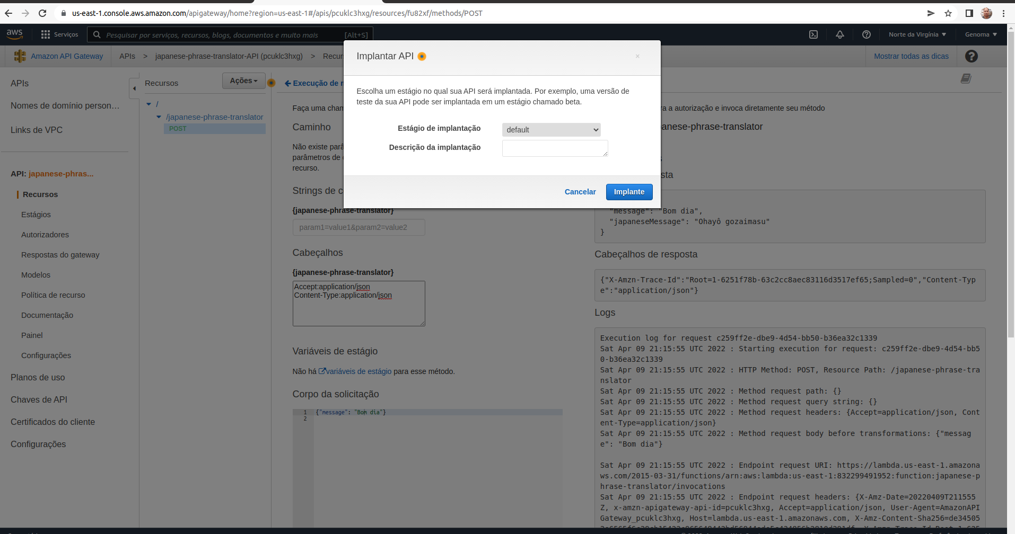

Uma vez implantado, você obterá um URL de Invocação que pode ser executada no Postman:

curl --location --request POST 'https://pcuklc3hxg.execute-api.us-east-1.amazonaws.com/default/japanese-phrase-translator' \
--header 'Accept: application/json' \
--header 'Content-Type: application/json' \
--data-raw '{"message": "Bem vindo de volta"}'
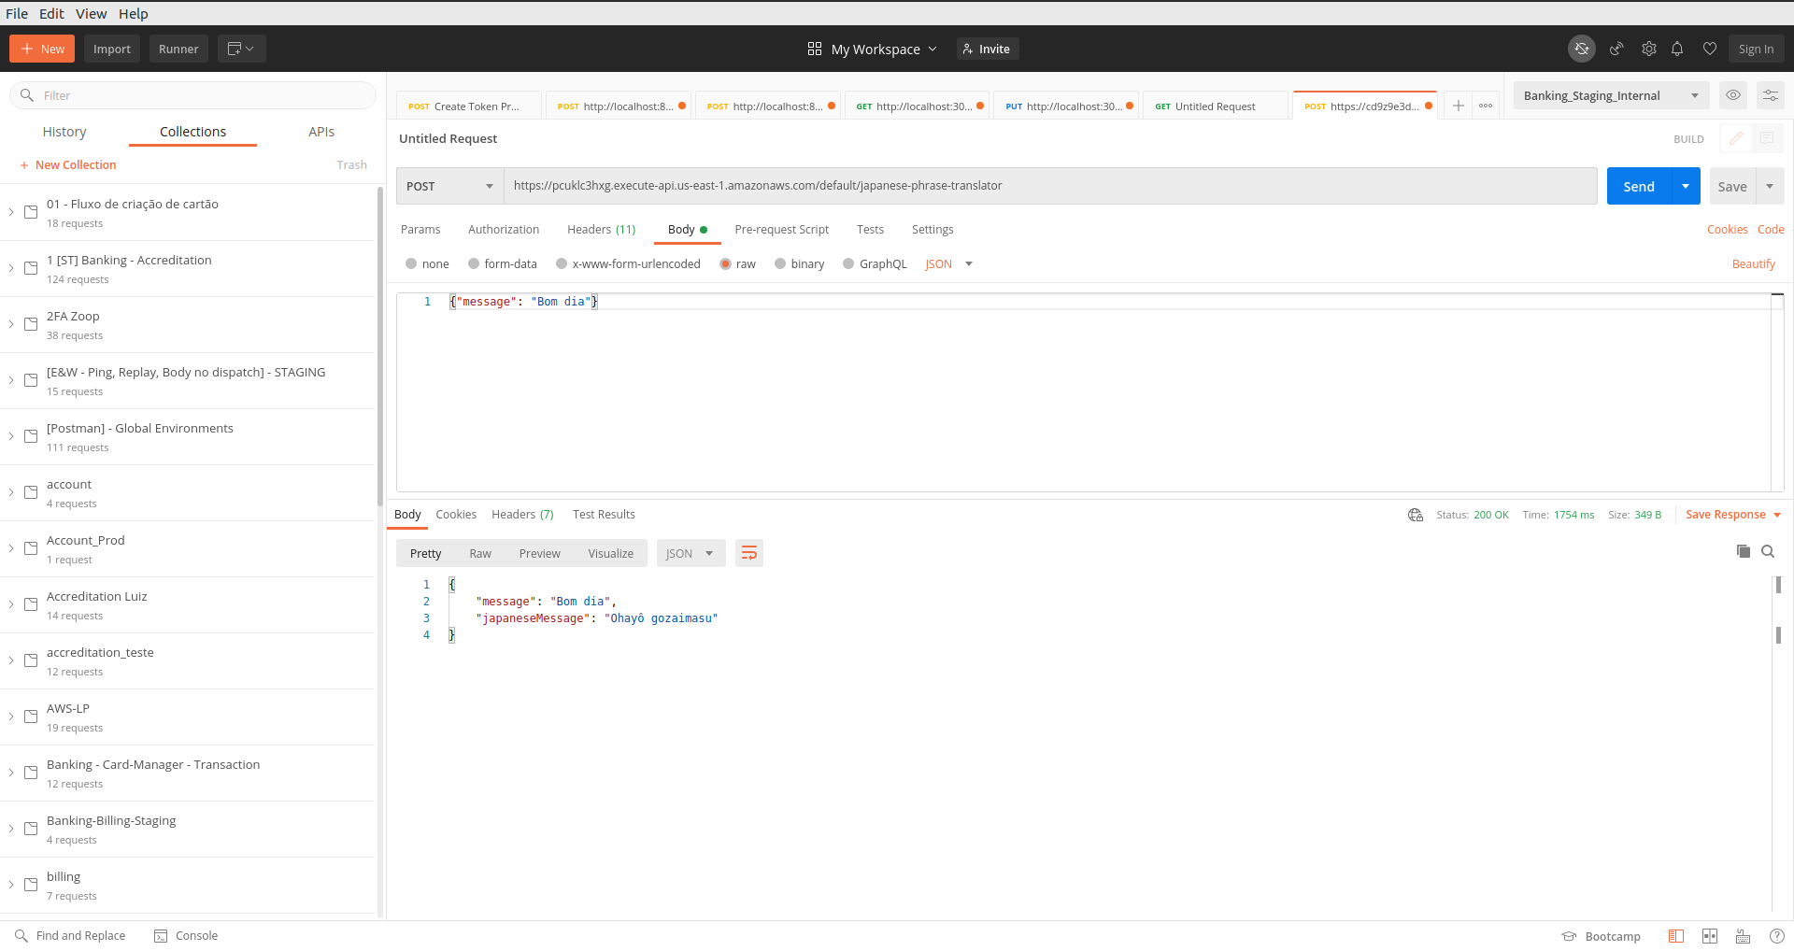
Parabéns! Você criou uma API com função Lambda do AWS escrita com Kotlin!

